高二化学小练（44）

1.根据以下三个热化学方程式：
2H₂S(g)＋3O₂(g)===2SO₂(g)＋2H₂O(l)
ΔH＝－Q₁ kJ·mol^{－1}
2H₂S(g)＋O₂(g)===2S(s)＋2H₂O(l)
ΔH＝－Q₂ kJ·mol^{－1}
2H₂S(g)＋O₂(g)===2S(s)＋2H₂O(g)
ΔH＝－Q₃ kJ·mol^{－1}
判断Q₁、Q₂、Q₃三者关系正确的是( )
A.Q₁>Q₂>Q₃ B.Q₁>Q₃>Q₂
C.Q₃>Q₂>Q₁ D.Q₂>Q₁>Q₃
2.在同温同压下，下列各组热化学方程式中Q₂＞Q₁的是( )
A.2H₂(g)＋O₂(g)===2H₂O(l) ΔH＝－Q₁
2H₂(g)＋O₂(g)===2H₂O(g) ΔH＝－Q₂
B.S(g)＋O₂(g)===SO₂(g) ΔH＝－Q₁
S(s)＋O₂(g)===SO₂(g) ΔH＝－Q₂
C.C(s)＋O₂(g)===CO(g) ΔH＝－Q₁
C(s)＋O₂(g)===CO₂(g) ΔH＝－Q₂
D.H₂(g)＋Cl₂(g)===2HCl(g) ΔH＝－Q₁
H₂(g)＋Cl₂(g)===HCl(g) ΔH＝－Q₂
3.灰锡(以粉末状存在)和白锡是锡的两种同素异形体。
已知：
①Sn(白，s)＋2HCl(aq)===SnCl₂(aq)＋H₂(g) ΔH₁
②Sn(灰，s)＋2HCl(aq)===SnCl₂(aq)＋H₂(g) ΔH₂
③Sn(灰，s)Sn(白，s)
ΔH₃＝＋2.1 kJ·mol^{－1}
下列说法正确的是( )
A.ΔH₁＞ΔH₂
B.锡在常温下以灰锡状态存在
C.灰锡转化为白锡的反应是放热反应
D.锡制器皿长期处在低于13.2 ℃的环境中，会自行毁坏
4.已知25 ℃、101 kPa条件下：
①4Al(s)＋3O₂(g)===2Al₂O₃(s)
ΔH＝－2 834.9 kJ·mol^{－1}
②4Al(s)＋2O₃(g)===2Al₂O₃(s)
ΔH＝－3 119.1 kJ·mol^{－1}
由此得出的正确结论是( )
A.等质量的O₂比O₃能量低，由O₂变O₃为吸热反应
B.等质量的O₂比O₃能量高，由O₂变O₃为放热反应
C.O₃比O₂稳定，由O₂变O₃为吸热反应
D.O₂比O₃稳定，由O₂变O₃为放热反应
5.已知：①2C(s)＋O₂(g)===2CO(g) ΔH＝－221.0 kJ·mol^{－1}；②2H₂(g)＋O₂(g)===2H₂O(g) ΔH＝－483.6 kJ·mol^{－1}。则制备水煤气的反应C(s)＋H₂O(g)===CO(g)＋H₂(g)的ΔH为( )
A.＋262.6 kJ·mol^{－1} B.－131.3 kJ·mol^{－1}
C.－352.3 kJ·mol^{－1} D.＋131.3 kJ·mol^{－1}
6.向足量H₂SO₄溶液中加入100 mL 0.4 mol·L^{－1}Ba(OH)₂溶液，放出的热量是5.12 kJ。如果向足量Ba(OH)₂溶液中加入100 mL 0.4 mol·L^{－1}盐酸时，放出的热量为2.2 kJ。则Na₂SO₄溶液与BaCl₂溶液反应的热化学方程式为( )
A.Ba^{2＋}(aq)＋SO(aq)===BaSO₄(s)
ΔH＝－2.92 kJ·mol^{－1}
B.Ba^{2＋}(aq)＋SO(aq)===BaSO₄(s)
ΔH＝－18 kJ·mol^{－1}
C.Ba^{2＋}(aq)＋SO(aq)===BaSO₄(s)
ΔH＝－73 kJ·mol^{－1}
D.Ba^{2＋}(aq)＋SO(aq)===BaSO₄(s)
ΔH＝－0.72 kJ·mol^{－1}
7.已知：C(s)＋O₂(g)===CO₂(g) ΔH₁
CO₂(g)＋C(s)===2CO(g) ΔH₂
2CO(g)＋O₂(g)===2CO₂(g) ΔH₃
4Fe(s)＋3O₂(g)===2Fe₂O₃(s) ΔH₄
3CO(g)＋Fe₂O₃(s)===3CO₂(g)＋2Fe(s) ΔH₅
下列关于上述反应焓变的判断正确的是( )
A.ΔH₁>0，ΔH₃<0 B.ΔH₂>0，ΔH₄>0
C.ΔH₁＝ΔH₂＋ΔH₃ D.ΔH₃＝ΔH₄＋ΔH₅
8.依据叙述，写出下列反应的热化学方程式。
(1)在25 ℃、101 kPa下，1 g甲醇燃烧生成CO₂和液态水时放热22.68 kJ。则表示甲醇燃烧热的热化学方程式为 。
(2)若适量的N₂和O₂完全反应，每生成23 g NO₂需要吸收16.95 kJ热量。其热化学方程式为
。
(3)用N_{A}表示阿伏加德罗常数，在C₂H₂(气态)完全燃烧生成CO₂和液态水的反应中，每有5N_{A}个电子转移时，放出650 kJ的热量。其热化学方程式为
。
(4)已知拆开1 mol H—H键、1 mol N—H键、1 mol N≡N键分别需要的能量是436 kJ、391 kJ、946 kJ，则N₂与H₂反应生成NH₃的热化学方程式为
。
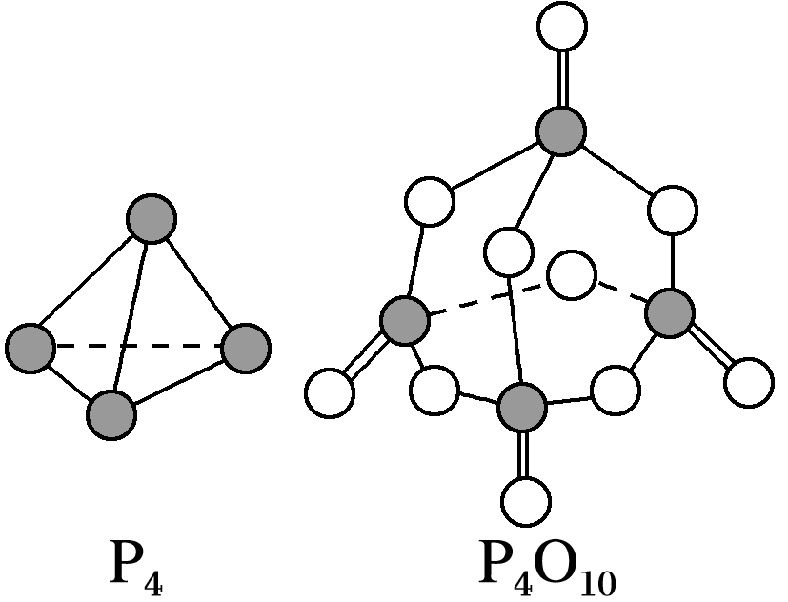
9.(1)白磷与氧气可发生如下反应：P₄＋5O₂===P₄O₁₀。已知断裂下列化学键需要吸收的能量分别为P—P a kJ·mol^{－1}、P—O b kJ·mol^{－1}、P===O c kJ·mol^{－1}、O===O d kJ·mol^{－1}。
根据图示的分子结构和有关数据估算该反应的ΔH为
。
(2)同素异形体相互转化的反应热相当小而且转化速率较慢，有时还很不完全，测定反应热很困难。现在可根据盖斯提出的“不管化学过程是一步完成或分几步完成，这个总过程的热效应是相同的”观点来计算反应热。已知：
①P₄(白磷，s)＋5O₂(g)===P₄O₁₀(s)
ΔH₁＝－2 983.2 kJ·mol^{－1}
②P(红磷，s)＋O₂(g)===P₄O₁₀(s)
ΔH₂＝－738.5 kJ·mol^{－1}
相同状况下，能量较低的是 ；白磷的稳定性比红磷 (填“大”或“小”)。

